Golfautók új szerepben – hatékonyság iparban, turizmusban és rendezvényeken
Amikor a „golfautó” szó elhangzik, sokaknak elsőként a gondosan ápolt golfpályák jutnak eszébe. Az elmúlt években azonban ezek a kompakt járművek új szerepbe kerültek: ipari parkokban, gyártelepeken, turisztikai központokban, rendezvényeken és intézményekben is megbízható belső közlekedési eszközökké váltak. Az NRG CAR Kft. kínálatában megtalálható elektromos változatok ráadásul csendesek, alacsony üzemeltetési költséggel működnek, és rugalmasan alkalmazhatók a különböző feladatokhoz, legyen szó személy- vagy eszközszállításról, karbantartásról vagy kisebb logisztikai feladatokról.
A döntéshozók számára így a golfautó kiválasztása már nem pusztán kényelem vagy esztétika kérdése: a járműnek megbízhatónak, költséghatékonynak, csendesnek és minden feladathoz rugalmasan alkalmazhatónak kell lennie. Éppen ezért egyre több vállalkozás ismeri fel, hogy a golfautók számos területen – ipari, turisztikai és rendezvényhelyszíneken egyaránt – ténylegesen hozzájárulnak a hatékony napi működéshez. A vállalkozások számára ráadásul nemcsak megvásárolhatóak, hanem rövidebb vagy hosszabb időre bérelhetők is, így a szezonális vagy projektalapú igényekre is költséghatékony megoldást kínálnak.
Ipari és vállalati felhasználás
A gyárak és logisztikai központok belső közlekedésében a golfautók stabil, jól tervezhető megoldást jelentenek. Segítségükkel a karbantartási feladatok gyorsabban elvégezhetők, a személyzet hatékonyabban mozoghat a telephelyen, és a kisebb eszközök vagy alkatrészek szállítása is egyszerűbb. A golfautók használata emellett a dolgozók biztonságosabb közlekedését is támogatja a nagy kiterjedésű vagy forgalmas ipari területeken. A platós vagy zárt felépítésű modellek különösen praktikusak ipari környezetben, ahol a kompakt méret és a jó manőverezhetőség kulcsfontosságú.
Turizmus és vendéglátás
Resortokban, wellnessközpontokban, kempingekben és szállodákban az elektromos golfautók csendes, gyors és kényelmes mobilitást biztosítanak. Vendégek és csomagok szállítására, karbantartási feladatokra, valamint nagy területek bejárására egyaránt alkalmasak. A többüléses, esztétikus modellek a vendégélményt is fokozzák, miközben fenntartható közlekedést kínálnak.
Rendezvények, sportesemények és közszolgáltatás
Fesztiválokon, kiállításokon vagy sporteseményeken a golfautók a szervezést is segítik: VIP-vendégek és technikai személyzet gyors szállítására, elsősegély- és logisztikai feladatok támogatására egyaránt alkalmasak. Parkokban, zöldterületeken és kertészetekben pedig az eszközök, növények és karbantartási kellékek mozgatása válik hatékonyabbá általuk.
Egészségügyi és szociális intézmények
Kórházakban, idősotthonokban és rehabilitációs központokban az elektromos golfautók kényelmes és akadálymentes közlekedést biztosítanak. A könnyű beszállás és a kényelmes ülések megkönnyítik a betegek, a lakók és a személyzet mozgását egyaránt.
Mit kínálnak a golfautók?
Hatékonyság és mobilitás: gyors belső közlekedés nagy területeken
Sokoldalúság: személy- és eszközszállítás egyaránt
Környezetbarát működés: elektromos hajtás, alacsony zaj- és károsanyag-kibocsátás
Megbízhatóság: amerikai gyártású, nemzetközi szinten bevált modellek, lítium akkumulátorral és 8 év garanciával
Rugalmasság: platós, zárt vagy többüléses kivitel, igény szerint testre szabva
"A golfautók nem csupán kiegészítő járművek, hanem olyan sokoldalú eszközök, amelyek napi szinten képesek megnövelni a hatékonyságot és csökkenteni a költségeket a telephelyeken. Egy jól megválasztott modell hosszú távon megbízható, fenntartható és gazdaságos megoldást jelent minden üzemeltető számára" – hívja fel a figyelmet az elektromos golfautók előnyeire Hajdu Dániel, az NRG CAR Kft. ügyvezetője
Akkumulátor és hosszú távú megbízhatóság
Az elektromos járművek egyik kulcseleme az akkumulátor. Az NRG CAR Kft. által kínált modellekben alkalmazott lítium technológia hosszabb élettartamot és kiszámítható működést biztosít, míg a 8 éves garancia különösen értékes a napi szintű, intenzív használat során, minimalizálva a váratlan leállások kockázatát. Az amerikai gyártású Evolution modellek visszaigazolják, hogy ezek a járművek nem kísérleti eszközök, hanem bevált, professzionális megoldások.
Fenntartható mobilitás zárt területeken
Az elektromos golfautók zéró helyi károsanyag-kibocsátással, alacsony zajszint mellett működnek, miközben üzemeltetésük költséghatékonyabb a hagyományos járműveknél. Zárt területeken, ahol a zavartalan működés és a környezetvédelem egyaránt elvárás, ez egyre inkább alapkövetelménnyé válik.
A golfautók ma már messze túlmutatnak eredeti szerepükön. Ipari, turisztikai, rendezvény- és szociális területeken egyaránt hatékony, megbízható és fenntartható mobilitási eszközök, amelyek sokoldalúságuknak köszönhetően új dimenziókat nyitnak a zárt területi közlekedésben és üzemeltetésben.
Sajtókapcsolat:
- Hajdu Dániel NRGcar Kft. cégvezetője
- NRGcar Kft.
- +36 29 789 010
- daniel.hajdu@nrgcar.eu
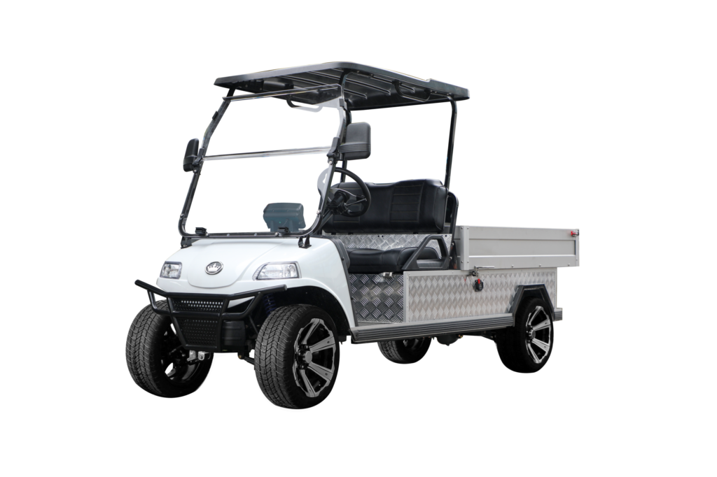 | © NRGcar Kft.
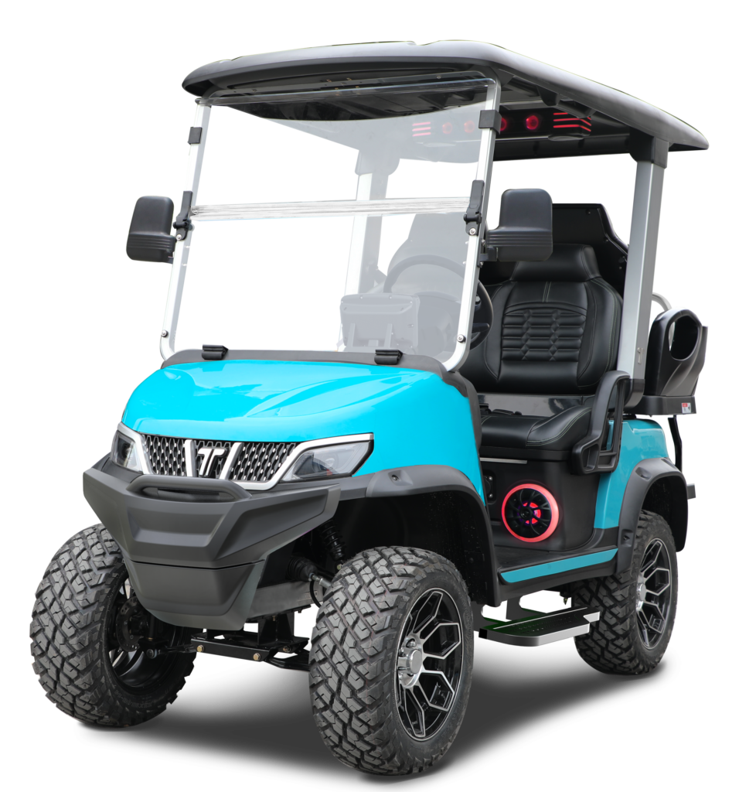 | © NRGcar Kft.
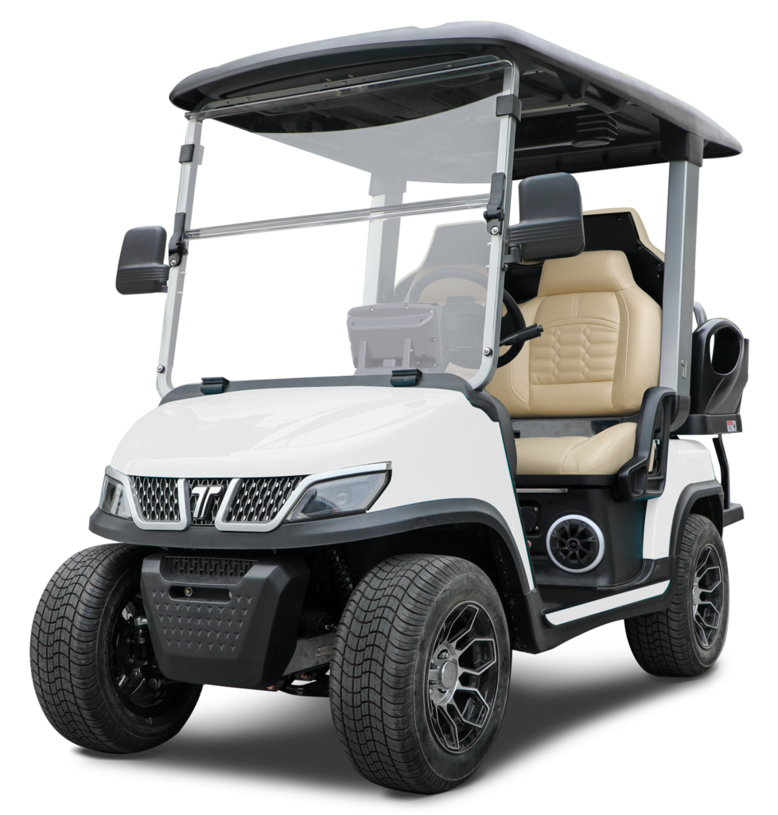 | © NRGcar Kft.
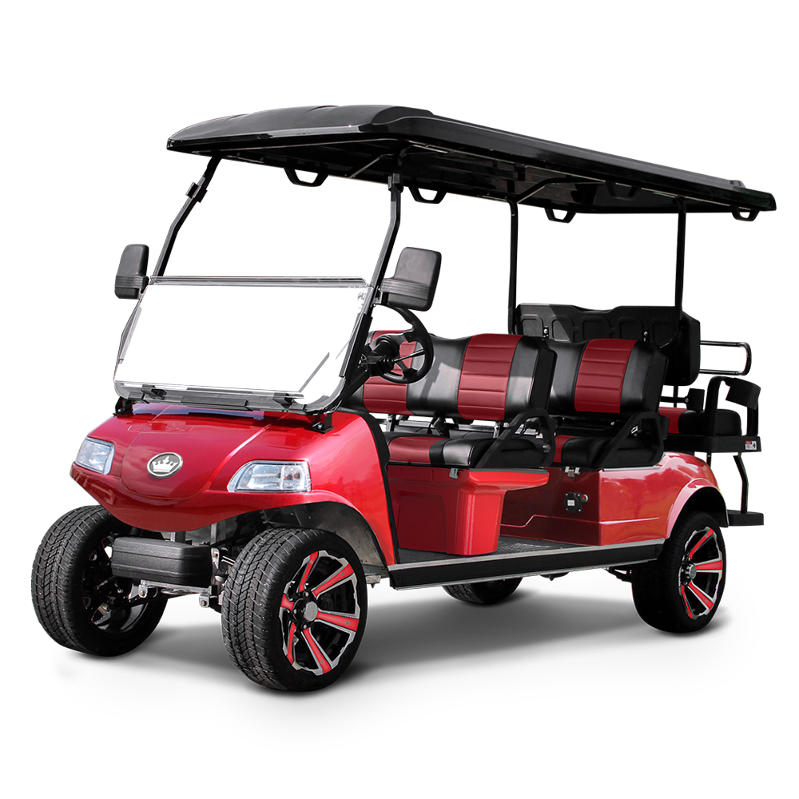 | © NRGcar Kft.
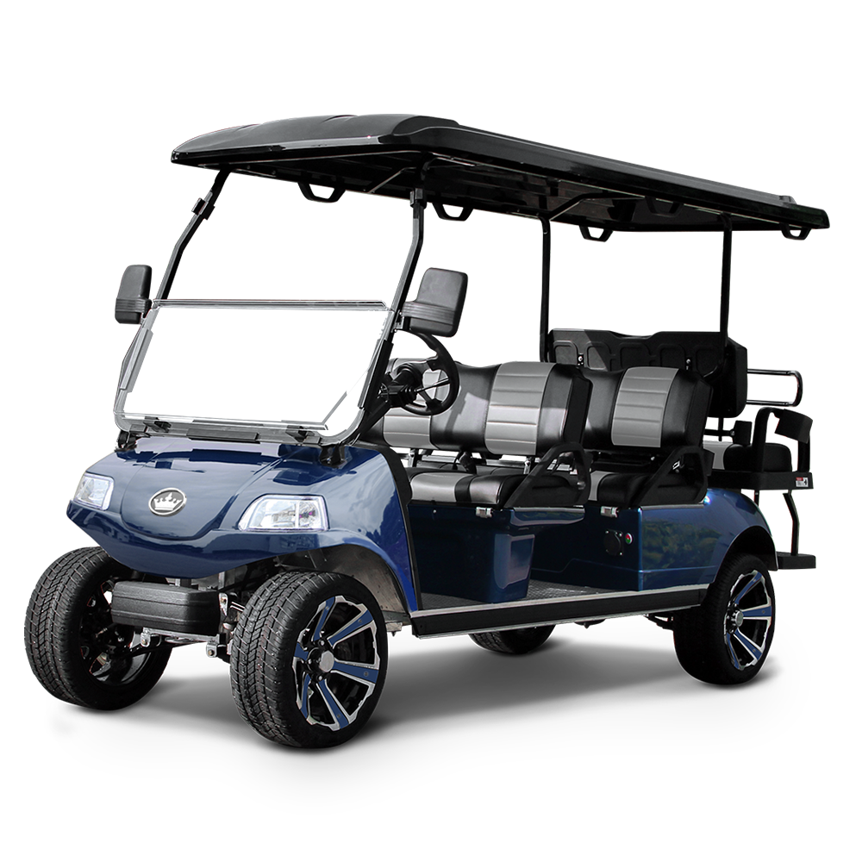 | © NRGcar Kft.
Eredeti tartalom: NRG CAR Kft.
Továbbította: Helló Sajtó! Üzleti Sajtószolgálat
Ez a sajtóközlemény a következő linken érhető el:

